Лабораторна робота № ___

Оголошення та різновиди функцій
Мета заняття:
Ознайомитися з різними способами оголошення функцій у JavaScript, зокрема Оголошена функція, Функціональний вираз, Стрілкова функція, Негайно викликана функція та їхніми особливостями. Отримати практичні навички написання та використання різних видів функцій.

КОНТРОЛЬНІ ПИТАННЯ

- Що таке функція в JavaScript, і для чого вона використовується?
- У чому різниця між Оголошеною функцією та Функціональним виразом?
- Що таке Стрілкова функція, і які її особливості?
- Що таке Негайно викликана функція (IIFE)?
- Як функція може повертати значення?
ЗМІСТ ЗВІТУ
- Постановка завдання.
- Відповіді на запитання.
- Результат.

ПОРЯДОК ВИКОНАННЯ РОБОТИ

- Ознайомитися з теоретичними основами оголошення функцій у JavaScript.
- Написати приклади для різних видів функцій:
- Реалізувати завдання згідно з постановою завдання.
- Проаналізувати отримані результати та підготувати звіт.
КОРОТКІ ТЕОРЕТИЧНІ ВІДОМОСТІ

1. Оголошена функція (Function Declaration)
Це стандартний спосіб оголошення функції, яку можна викликати до її оголошення.
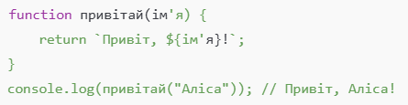

2. Функціональний вираз (Function Expression)
Функція зберігається у змінній. Вона не піднімається (hoisting), тобто її не можна викликати до оголошення.
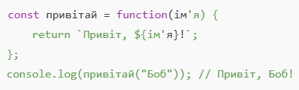

3. Стрілкова функція (Arrow Function)
Коротший синтаксис, не має власного this.
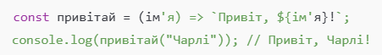

4. Негайно викликана функція (IIFE)
Функція, що викликається одразу після визначення.
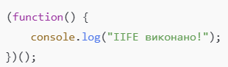
5. Функції з параметрами за замовчуванням
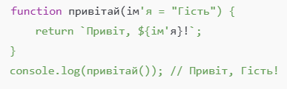

6. Рекурсія
Функція, що викликає саму себе.
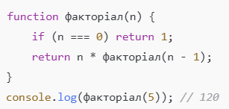
ПОСТАНОВКА ЗАВДАННЯ
Виконати одне з наведених завдань відповідно до варіанту.

Варіант 1

Написати Оголошену функцію, яка обчислює суму двох чисел.
